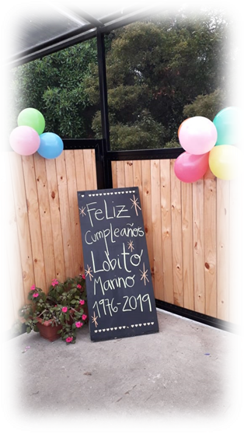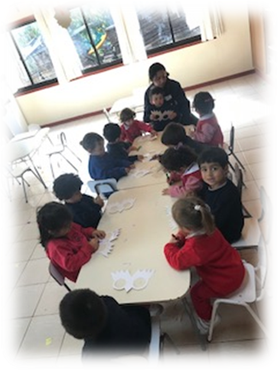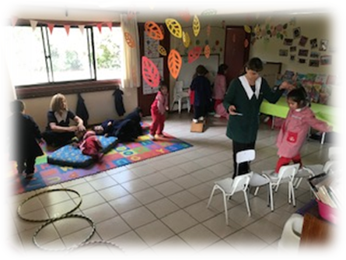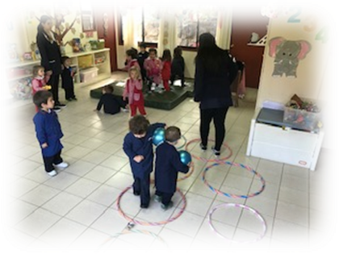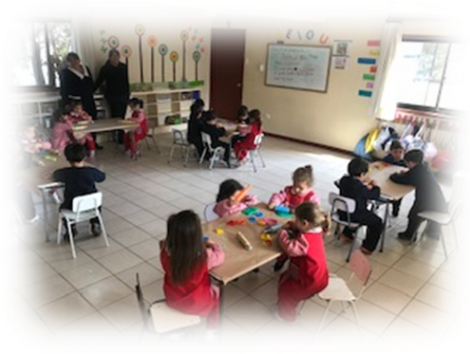

ANIVERSARIO JI LOBITO MARINO

HOY LUNES 29 DE ABRIL, CELEBRAMOS UN NUEVO AÑO DE NUESTRO JARDIN INFANTIL LOBITO MARINO; EL EQUIPO DE TRABAJO REALIZÓ DIFERENTES EXPERIENCIAS PEDAGÓGICAS QUE PERMITIERON DISFRUTAR A NUESTROS NIÑOS Y NIÑAS DE ESTE IMPORTANTE DIA.

